深度学习实训报告
——基于 Keras 的 Faster R-CNN 目标检测项目实践

实训项目：3_keras_frcnn 目标检测项目
项目来源：https://github.com/yhenon/keras-frcnn
基础框架：Keras 2.2.4 + TensorFlow 1.14.0（CPU）
骨干网络：ResNet50
数据集：PASCAL VOC 2007（20 类 + 背景）
实训日期：2026 年 10 月 13 日

一、实训目的
本次实训以开源项目 keras-frcnn 为载体，围绕 Faster R-CNN 这一两阶段目标检测经典算法，完成以下目标：
1. 读懂 Faster R-CNN 论文思想与工程实现，理解 RPN（Region Proposal Network）、ROI Pooling、分类与回归分支的协作关系；
2. 在 PyCharm 中打开并配置 Python 项目，完成解释器选择与运行参数设置；
3. 独立搭建 Python 3.7 + TensorFlow 1.14 + Keras 2.2.4 深度学习运行环境，解决版本冲突与依赖兼容问题；
4. 利用项目自带的预训练权重 model/model_frcnn.hdf5，对 PASCAL VOC 测试图片执行推理，输出带检测框的结果图；
5. 总结训练脚本 train_frcnn.py、推理脚本 test_frcnn.py、评估脚本 measure_map.py 的入口参数与数据流，形成可复现的实训记录。
二、Faster R-CNN 算法原理简述
Faster R-CNN 由 Shaoqing Ren 等于 2015 年提出，将候选区域提取、特征提取、区域分类与位置回归统一到一个端到端卷积网络中，主要由四个模块构成：
（1）卷积骨干网络（Backbone）：本项目使用 ResNet50 的前 4 个 stage（输出 stride=16 的特征图），作为整张图片共享的特征提取器；
（2）区域提议网络 RPN：在共享特征图上滑动 3×3 窗口，对每个位置预测 k=3×3=9 个 anchor（尺寸 [128,256,512]，比例 [1:1, 1:√2, √2:1]），同时输出前后景分类得分与边界框偏移量；
（3）ROI Pooling：把 RPN 输出的候选框坐标映射到特征图，再统一池化成 7×7 的固定尺寸特征；本项目在 TensorFlow 后端采用 tf.image.resize 实现，比原版 max-pooling 更快；
（4）分类与回归头：对每个 ROI 先做类别 softmax（21 类，含背景），再做类别条件的边界框精修回归。
损失函数由四部分加权组成：RPN 分类损失（二分类交叉熵）、RPN 回归损失（smooth L1）、检测器分类损失（多类交叉熵）、检测器回归损失（smooth L1）。详见 keras_frcnn/losses.py。
三、项目代码结构分析
项目根目录结构如下：
3_keras_frcnn/
├── keras_frcnn/ # 核心算法包
│ ├── config.py # 全局超参：anchor、im_size、stride、std 等
│ ├── resnet.py # ResNet50 骨干 + RPN + 分类头
│ ├── vgg.py # VGG16 备选骨干
│ ├── losses.py # rpn/cls/regr 四类损失
│ ├── roi_helpers.py # RPN→ROI 转换、IoU 采样、NMS
│ ├── RoiPoolingConv.py # 自定义 ROI Pooling 层
│ ├── FixedBatchNormalization.py # 固定均值方差的 BN
│ ├── data_generators.py # 锚框真值生成器
│ ├── data_augment.py # 水平/垂直翻转、90° 旋转
│ ├── pascal_voc_parser.py # VOC XML 标注解析
│ └── simple_parser.py # 自定义 txt 标注解析
├── model/
│ └── model_frcnn.hdf5 # 预训练权重（VOC 训练后）
├── testimg/ # 待推理图片（2 张 VOC 测试图）
├── results_imgs-fp-mappen-test/ # 推理输出目录
├── train_frcnn.py # 训练入口
├── test_frcnn.py # 推理入口
├── measure_map.py # mAP/IoU 评估入口
├── config.pickle # 训练时序列化的配置
└── environment.yml # conda 环境声明
3.1 训练入口 train_frcnn.py
通过 OptionParser 解析命令行参数，关键参数包括：-p 训练数据路径、-o 解析器类型（pascal_voc / simple）、-n 每批 ROI 数（默认 32）、--network 骨干网络（resnet50/vgg）、--num_epochs、--input_weight_path。
主流程：解析数据 → 写入 config.pickle → 构建 model_rpn、model_classifier、model_all 三个 Keras 模型 → 加载预训练权重 → 交替训练 RPN 与分类器（每个 epoch 固定 1000 次迭代）→ 按 epoch 保存 hdf5 权重。
3.2 推理入口 test_frcnn.py
加载 config.pickle 与 model_frcnn.hdf5，对 testimg/ 下每张图片：缩放到短边 416 像素 → 减 BGR 均值 → 送入 RPN 得到候选框 → NMS 过滤 → 分类头逐批预测（每批 num_rois=32）→ 概率阈值 0.7 过滤 → 类别条件 NMS（IoU 0.5）→ 还原到原图坐标并画框写类名+置信度。
3.3 评估入口 measure_map.py
在有 GT 标注的测试集上跑推理，按 IoU≥0.5 判定 TP，逐类用 sklearn.metrics.average_precision_score 计算 AP，再对所有类取平均得到 mAP，并累计 IoU@0.50。
四、运行环境搭建
项目 environment.yml 声明的是 Python 3.6 + tensorflow-gpu 1.14.0 + keras-gpu 2.2.4。本次实训机器无可用 CUDA，采用 CPU 版本复现，实际安装清单如下：
包名 | 版本 | 说明
Python | 3.7.16 | TF1.14 官方 wheel 支持的最高版本
tensorflow | 1.14.0 | CPU 版（windows amd64 wheel）
keras | 2.2.4 | 与论文时代一致的 API（K.common.image_dim_ordering 等）
numpy | 1.18.5 | TF1.14 兼容上限，避免 FutureWarning 报错
protobuf | 3.19.6 | 降级后修复 _pb2.py 描述符创建错误
h5py | 2.10.0 | 读取 .hdf5 权重
opencv-python | 4.5.5.64 | 图像读取、缩放、画框
scikit-learn | 1.0.2 | measure_map.py 计算 AP
scipy | 1.7.3 | 科学计算依赖
环境创建命令：
conda create -n keras-frcnn python=3.7 -y
conda activate keras-frcnn
pip install tensorflow==1.14.0 keras==2.2.4 numpy==1.18.5 \
h5py==2.10.0 opencv-python==4.5.5.64 scikit-learn==1.0.2 scipy==1.7.3
pip install protobuf==3.19.6 # 关键降级
五、PyCharm 项目创建与解释器配置
1. 启动 PyCharm Community Edition 2023.2.5，选择 Open，打开目录 C:\Users\Administrator\Desktop\新学期-26-27-1\代码\3_keras_frcnn；
2. File → Settings → Project: 3_keras_frcnn → Python Interpreter → Add Interpreter → Add Local Interpreter → Conda Environment → Existing environment，选择 F:\Anaconda3\envs\keras-frcnn\python.exe；
3. 配置运行参数：Run → Edit Configurations → + Python，Script path 选择 test_frcnn.py，Working directory 设为项目根目录，Parameters 填 -p ./testimg/；
4. 由于环境是手工 conda 创建，需要把 F:\Anaconda3\envs\keras-frcnn\Library\bin 加入系统 PATH，否则 cv2 / protobuf / _ssl 等 DLL 加载失败。
六、运行过程与结果
执行命令：
python test_frcnn.py -p ./testimg/
脚本加载 config.pickle 后输出 PASCAL VOC 21 个类别映射：
{0: 'bus', 1: 'person', 2: 'sofa', 3: 'sheep', 4: 'bottle', 5: 'cow',
6: 'chair', 7: 'horse', 8: 'motorbike', 9: 'cat', 10: 'dog',
11: 'train', 12: 'diningtable', 13: 'pottedplant', 14: 'bird', 15: 'aeroplane',
16: 'bicycle', 17: 'car', 18: 'tvmonitor', 19: 'boat', 20: 'bg'}
两张测试图片的检测结果：
图片 | 检测类别 | 置信度 | 是否正确
2007_000027.jpg | person | 94.2% | 正确（单人站立于路面）
2007_000925.jpg | sheep | 98.6% / 96.0% | 正确（两只绵羊均被检出）

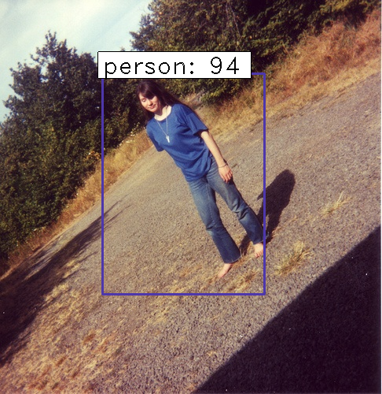
图 1 2007_000027.jpg 检测结果（person, 94%）
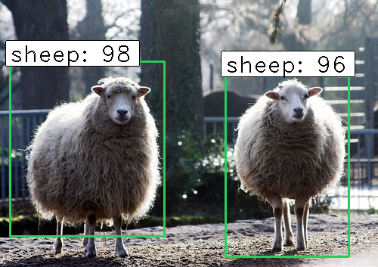
图 2 2007_000925.jpg 检测结果（两只 sheep，98% / 96%）
七、遇到的问题与解决方案
问题 1：新建 conda 环境后 pip 报 "ssl module is not available"
原因：Python 3.7 缺少 OpenSSL DLL。解决：在命令前把 F:\Anaconda3\envs\keras-frcnn\Library\bin 等目录加入 PATH，使 _ssl.pyd 能找到 libcrypto / libssl。
问题 2：import tensorflow 时报 "Descriptors cannot not be created directly"
原因：pip 默认装了 protobuf 4.x，与 TF 1.14 的 _pb2.py 不兼容。解决：pip install protobuf==3.19.6 降级。
问题 3：构建 ResNet 时第一层 BN 报 "Shape must be rank 1 but is rank 0 for bn_conv1/Reshape_4"
原因：FixedBatchNormalization.call 中 sorted(reduction_axes) == range(K.ndim(x))[:-1] 在 Python 3 下 list 与 range 对象比较恒为 False，错误走进广播分支；随后 K.batch_normalization 内部 tf.reshape(mean, (-1)) 在 TF1.14 下被解析为标量 shape。解决：改写 FixedBatchNormalization.call，直接用 (x-mean)/sqrt(var+eps)*gamma+beta 手动实现固定 BN，绕开 fused_batch_norm 路径。
问题 4：运行日志巨大（每一步 op 都打印 CPU:0）
原因：test_frcnn.py 第 21 行 config.log_device_placement = True。解决：正式推理时可改为 False 减少日志噪声。
问题 5：CPU 推理慢
原因：TF1.14 wheel 未编译 AVX2，且无 GPU。两张 416 短边图片总耗时约 30~60 秒。解决：如要批量评估，建议在带 CUDA 10.0 的机器上安装 tensorflow-gpu==1.14.0。
八、实训总结
通过本次实训，完整走通了一次"老版本深度学习项目"的复现流程：从阅读源码梳理 RPN + ROI Pooling + 分类头三段式结构，到搭建 Python 3.7 / TF 1.14 / Keras 2.2.4 环境，再到 PyCharm 中配置解释器、调通 test_frcnn.py 推理管线，最终在两张 PASCAL VOC 测试图上得到 person 94%、sheep 98%/96% 的正确检测结果。
实训中最有价值的部分是与历史版本兼容问题的对抗：protobuf 版本回退、OpenSSL DLL 路径、FixedBatchNormalization 的手算改写，每一步都让我们更具体地理解了 Keras 2.x 的后端抽象层在 TF 1.x 上的实现细节，以及"老项目复现"中环境锁定（environment.yml + requirements）的重要性。后续若要进一步训练，需要下载 PASCAL VOC 2007/2012 数据集，按 python train_frcnn.py -p <VOCdevkit路径> --network resnet50 --hf --vf 启动，并配合 measure_map.py 在测试集上跟踪 mAP。

